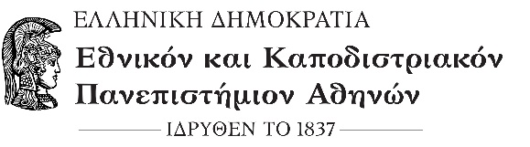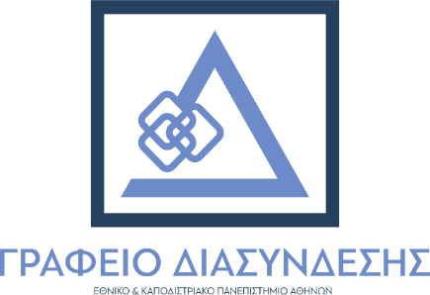

ΔΕΛΤΙΟ ΤΥΠΟΥ

«Σπουδές στο Εθνικό και Καποδιστριακό Πανεπιστήμιο Αθηνών»: Μία εκδήλωση ενημέρωσης και επαγγελματικού προσανατολισμού για όλους τους μαθητές/τριες της Γ’ τάξης Λυκείου της χώρας

Αθήνα 20/03/2025

Το Γραφείο Διασύνδεσης του Εθνικού και Καποδιστριακού Πανεπιστημίου Αθηνών, υπό την αιγίδα των Πρυτανικών Αρχών και την υποστήριξη της Μονάδας Διασφάλισης Ποιότητας του Ιδρύματος, διοργανώνουν τετραήμερη δράση με θέμα την παρουσίαση των προοπτικών και επιλογών σπουδών ανώτατης εκπαίδευσης στο Εθνικό και Καποδιστριακό Πανεπιστήμιο Αθηνών. Η συγκεκριμένη εκδήλωση θα πραγματοποιηθεί διαδικτυακά, στις 07, 08, 09 , και 10 Απριλίου 2025, και ώρες 9:00 έως 14:00.

Η εκδήλωση απευθύνεται σε όλες τις μαθήτριες και όλους τους μαθητές της Γ’ τάξης των Γενικών και Επαγγελματικών Λυκείων της χώρας, με σκοπό την άμεση και αξιόπιστη ενημέρωσή τους σε σχέση με τις δυνατότητες και προοπτικές σπουδών στο Εθνικό και Καποδιστριακό Πανεπιστήμιο Αθηνών.

Στην εκδήλωση θα συμμετάσχουν εκπρόσωποι απ’ όλα τα Τμήματα και τα Προπτυχιακά Προγράμματα Σπουδών του Ιδρύματος, οι οποίοι θα παρουσιάσουν το περιεχόμενο των σπουδών του κάθε Τμήματος, τις προοπτικές εργασίας και επαγγελματικής αποκατάστασης μετά την αποφοίτηση, αλλά και τις υπηρεσίες του Πανεπιστημίου στις οποίες μπορούν να έχουν πρόσβαση οι φοιτητές και οι φοιτήτριές του. Επιπροσθέτως, ο Σύμβουλος Επαγγελματικού Προσανατολισμού και Σταδιοδρομίας του Γραφείου Διασύνδεσης ΕΚΠΑ θα αναφερθεί αναλυτικά στην διαδικασία και λήψη απόφασης για την επιλογή σπουδών.

Την εκδήλωση μπορούν να παρακολουθήσουν οι μαθήτριες και μαθητές της Γ΄ τάξης Λυκείου, τα σχολεία των οποίων θα έχουν υποβάλει αίτημα να συμμετάσχουν στην εκδήλωση, σε συνεννόηση με τους καθηγητές/συμβούλους επαγγελματικού προσανατολισμού των σχολείων τους.

Επισυνάπτεται το πρόγραμμα και η αφίσα της εκδήλωσης
Η εγγραφή των ενδιαφερόμενων σχολείων μπορεί να πραγματοποιηθεί μέσω του κάτωθι υπερσυνδέσμου :

https://forms.gle/3bgRzx3xvJjBZ5gh9

Πληροφορίες για την εκδήλωση και στην Ιστοσελίδας μας

Η Διοικητική Υποστήριξη Γραφείου Διασύνδεσης
Εθνικού και Καποδιστριακού Πανεπιστημίου Αθηνών
Τηλ: 210 3688150
career@uoa.gr
____________________________________________________

Με την παράκληση να δημοσιευθεί ή να μεταδοθεί και να καλυφθεί η εκδήλωση

